Задача «Массив»

Решение Евченко Богдана ПИ-15-1

https://github.com/olderor/advanced2

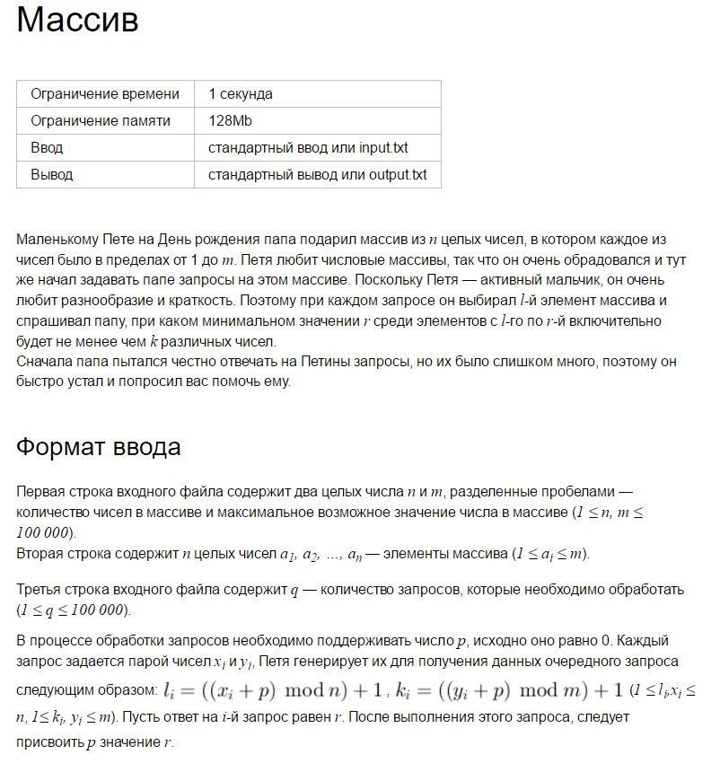

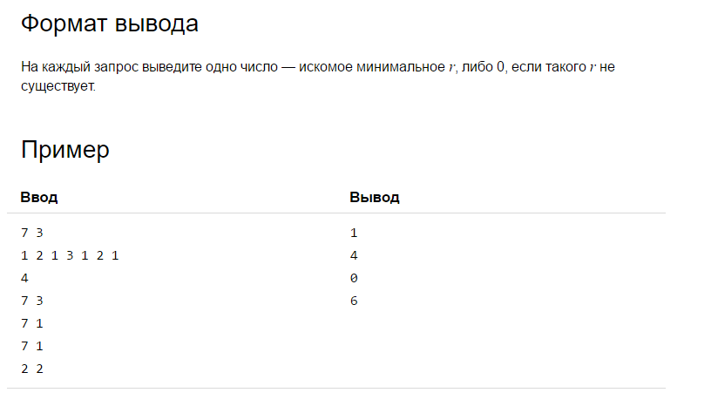

Решение.

1. Для решения задачи построим персистентное дерево отрезков. Для каждого левого индекса (то есть $∀i ∈[0;n)$) сделаем свою версию дерева отрезков, в котором будем хранить количество различных элементов на отрезке.
   1. Построим дерево отрезков, заполненное нулями, - это будет начальная версия дерева отрезков, которое будем в последствии изменять. Также, создадим массив $last$ размером $m$, заполненный значением $-1$. В этом массиве будем хранить последний записанный индекс для значений $a[i]$.
   2. Для каждого нового суффикса будем обновлять предыдущую версию дерева отрезков. Пройдемся по всем элементам $a_{i}$ массива, начиная с конца. Установим значение $1$ под индексом $i$ в дереве отрезков, а также обнулим значение под индексом $last[a\left[i\right]]$, то есть индекс последнего записанного элемента с таким же значением, если таковой был ( $a[i]=$ $a[last\left[a\left[i\right]]\right]$) и обновим дерево. Запишем в массив $last\left[a\left[i\right]\right]= i$. Таким образом, для каждого префикса будем хранить в листьях: 1 – если это первое вхождение числа в массив, 0 – если оно уже повторялось ранее. Поскольку мы проходим с конца, то для левой границы $i$ будет соответствовать полученное дерево (все элементы до $i$ нас не интересуют, их значения в дереве 0 соответственно).
2. Следовательно, для каждого узла в дереве суммируя значения его детей мы получим количество различных элементов в массиве на отрезке, а поскольку дерево персистентное, мы сможем хранить это количество и для каждой левой границы.
3. Для каждого поступающего запроса будем опускаться по дереву с нужной нам версией, отнимая количество различных элементов на рассматриваемом отрезке от данного. Так мы легко найдем правый индекс, такой что кол-во элементов на отрезке будет не менее чем $k$. При этом, если после прохода дерева $k$ осталось положительным, то это значит, что такого $r$ не существует.

Доказательство

В пункте 1.2 каждый раз, заполняя дерево отрезков, мы записываем первое вхождение числа в массив, обнуляя все последующие повторения. Таким образом, для рассматриваемого дерева отрезков мы будем иметь самую оптимальную информацию, то есть на каждом отрезке будет храниться максимальное количество различных чисел в массиве. Это очевидно, поскольку если записать не первое вхождение числа, необходимо будет сдвинуть правый индекс соответственно вправо, что не является оптимальным решением, поскольку в задаче необходимо найти минимальное $r$.

Итоги

Оценка памяти. Для решения задачи потребовалось: массив $values$ размером $n$; массив $last$ размером $m$; персистентное дерево отрезков, размер которого составляет $2*n$, поскольку использовалась ссылочная реализация, а также память на запись изменений дерева $n*log⁡n$ (для каждой версии необходимо было обновлять дерево за $\log{n}$– глубина дерева). Следовательно, полная сложность алгоритма по памяти равна $O(n+m+2*n+n*\log{n})≈O(m+n*\log{n})$.

Оценка времени работы. Для решения задачи потребовалось: считать значения массива $values$ за $O(n)$, построить дерево отрезков за $O(n)$, для каждой версии $O(n)$ обновить дерево за $O\left(\log{n}\right)$, что в целом составляет $O(n*\log{n})$. А также для каждого запроса $O(q)$ найти ответ (поиск в дереве) за $O(\log{n})$, что в целом составляет $O\left(q*\log{n}\right).$ Следовательно, полная сложность алгоритма по времени работы равна $O\left(n+n+n*\log{n}+ q*\log{n}\right)≈O(n*\log{n+q*\log{n}})$.

Итог:

* затраты по памяти $O(m+n*\log{n})$.
* затраты по времени $O(n*\log{n+q*\log{n}})$.